Penerapan Gradient Boosting Regression dalam Prediksi Pergerakan Harga Emas Berdasarkan Pendekatan Moving Average of VWAP
Reza Wahyu Abdillah^{1*}, Saruni Dwiasnati²

¹Teknik Informatika, Universitas Mercu Buana,
Jl. Meruya Selatan, Jakarta 11650, Indonesia
²Teknik Informatika, Universitas Mercu Buana,
Jl. Meruya Selatan, Jakarta 11650, Indonesia
*Email Penulis Koresponden: saruni.dwiasnati@mercubuana.ac.id

Abstrak):  Pergerakan Harga emas dipengaruhi oleh berbagai faktor ekonomi, inflasi, penawaran dan permintaan, serta kebijakan moneter, yang membuat prediksi Harga emas menjadi penting bagi investor. Penelitian ini bertujuan untuk mengembangkan model prediksi Harga emas menggunakan pendekatan Moving Average of VWAP dan Algoritma Gradient Boosting Regression. Data diambil dari situs www.investing.com, mencakup periode 14 Januari 2016 hingga 12 April 2024. Metode penelitian meliputi pembersihan data. Penskalaan dengan StandardScaler, dan pembagian data menjadi set pelatihan dan pengujian, Moving Average of VWAP digunakan untuk menganalisis Harga berdasarkan volume perdagangan, sementara Algoritma Gradient Boosting Regression digunakan untuk klasifikasi dan prediksi Harga actual dan prediksi. Hasil penelitian menunjukan Tingkat akurasi yang sangat tinggi dengan R-Squared (R2) mencapai 0.99 dan evaluasi kinerja model menunjukan MAE sebesar 6.2955, MSE sebesar 78.0802, RMSE sebesar 8.8317. hasil ini menunjukan bahwa model prediksi yang dihasilkan dapat menjadi alat yang efektif bagi investor dalam pengambilan Keputusan investasi emas yang lebih informasional dan strategis.  This is an open access article under the CC BY-NC license | Kata Kunci:  Emas,  Gradient Boosting Regeression, Moving Average, VWAP.  Riwayat Artikel:  Received Jun x, 20xx  Revised Nov x, 20xx  Accepted Dec x, 20xx  DOI:  10.22441/incomtech.v10i3.7777

1. PENDAHULUAN
Emas merupakan logam mulia dan salah satu indikator penting dalam perekonomian global. Sebagai asset safe haven, dalam hal investasi, emas sering menjadi pilihan oleh para pelaku pasar saat kondisi ekonomi yang tidak menentu [1]. Fluktuasi Harga emas telah menjadi isu utama pemerintah di negara-negara yang ekonominya bergantung pada emas, dan juga bagi para investor yang mengambil keputusan investasi di pasar komoditas [2]. Harga emas terus mengalami kenaikan setiap tahunnya baik di Indonesia maupun secara global yang dipengaruhi oleh berbagai faktor, termasuk kondisi laju inflasi, penawaran dan permintaan, serta kebijakan moneter. Oleh karena itu, kemampuan untuk memprediksi pergerakan Harga emas memiliki nilai penting bagi investor dan pembuat kebijakan. Dengan perkembangan teknologi dan kompleksitas algoritma, kombinasi analisis teknis dan metode prediksi semakin menarik perhatian. Data mining adalah salah satu bentuk implementasi yang diterapkan untuk mencari sebuah model dan pola yang mampu untuk memprediksi [3].

Pendekatan Moving Average adalah salah satu teknik atau indikator analisis yang digunakan untuk menghitung rata-rata periode waktu tertentu. Harga rata rata ini sebagai indikator investasi [4]. Sedangkan VWAP atau Volume Weighted Average Price adalah indikator analisis untuk mengukur Harga rata-rata berdasarkan volume perdagangan dan Harga setiap transaksi [5]. Teknik ini membantu mengidentifikasi tren dan pola, yang sangat berguna dalam pengambilan Keputusan. Pendekatan Moving Average of VWAP memberikan pandangan yang lebih komprehensif mengenai dinamika pasar dibandingkan dengan rata-rata bergerak tradisional, karena mempertimbangkan volume perdagangan dalam perhitungannya. Hal ini memungkinkan deteksi tren pasar yang lebih akurat dan andal. Dalam konteks ini, penggabungan pendekatan VWAP dengan algortima Gradient Boosting Regression dapat menawarkan peningkatan dalam akurasi prediksi Harga emas. Algoritma Gradient Boosting Regression adalah algoritma ansambel lain yang membuat beberapa pohon keputusan, namun membangun pohon secara berurutan, bukan secara paralel. Dalam setiap iterasi, Peningkatan Gradien menyesuaikan pohon keputusan baru dengan sisa pohon sebelumnya, mencoba meningkatkan prediksi kegagalan model sebelumnya [6].

Urgensi penelitian ini terletak pada pentingnya memiliki acuan untuk keputusan investasi di Tengah volatilitas pasar yang tinggi dan ketidakpastian ekonomi global. Dengan memanfaatkan data Harga emas yang diperoleh dari situs www.investing.com, mencakup periode dari 14 Januari 2016 hingga 12 April 2024, penelitian ini bertujuan untuk mengembangkan model prediksi yang dapat membantu investor dalam pengambilan keputusan investasi yang lebih tepat.

Hasil dari penelitian ini diharapkan tidak hanya memberikan kontribusi yang signifikan di bidang prediksi harga komoditas, khususnya emas, tetapi juga memperluas literatur ilmiah mengenai penggunaan algoritma Gradient Boosting Regression dalam analisis data pasar komoditas. Dengan demikian, penelitian ini berupaya memberikan solusi praktis bagi para investor dalam mengoptimalkan strategi investasinya berdasarkan prediksi yang lebih akurat.

Dalam penelitian ini, Gradient Boosting dan telah diterapkan untuk
memprediksi pergerakan harga emas di masa depan. Hasil dari prediksi Algortima Gradient Boosting Regression yang dikombinasikan dengan Pendekatan Moving Average dan VWAP ini menunjukan akurasi rata-rata sebesar 0,99, dan memiliki Mean MAE sebesar 6.2955, Mean MSE sebesar 78.0802, Mean RMSE sebesar 8.8317, yang menunjukan bahwa algoritma ini cukup efektif dalam memprediksi tren pergerakan harga emas tahunan. Namun meskipun hasilnya yang cukup memuaskan perlu diingat penelitian ini memiliki keterbatasan yang mana hanya mencakup faktor internal yang mempengaruhi pada Harga, faktor eksternal inilah yang perlu diperhitungkan seperti volatilitas pasar, faktor geopolitik dan kebijakan pemerintah setempat yang dapat mempengaruhi Harga emas sewaktu waktu. Dengan demikian, penelitian ini tidak hanya berkontribusi pada literatur ilmiah, akan tetapi juga menawarkan pemahaman komprehensif yang dapat digunakan oleh para investor dalam membuat keputusan investasi yang lebih informasional dan strategis. Penelitian ini diharapkan dapat memberikan wawasan baru dalam bidang prediksi harga komoditas, khususnya emas, serta membantu investor dalam mengoptimalkan strategi investasi mereka.
2. METODE
Penelitian ini berfokus untuk mengeksplorasi kemampuan model prediksi dalam memperkirakan fluktuasi Harga emas menggunakan pendekatan Moving Average dan VWAP serta Algoritma Gradient Boosting Regression. Secara umum, ada lima tahapan dalam penelitian ini yang meliputi pengumpulan data, preprocessing, membagi data set menjadi data tes dan data latih, selanjutnya melakukan pelatihan model dengan menggunakan Algoritma Gradient Boosting Regression dan yan terakhir adalah evaluasi model untuk mendapatkan performa terbaik. Tahapan-tahapan tersebut ditujukan pada Figure 1

Figure 1. Tahapan Penelitian
2.1 Penelitian Kuantitatif/Pengumpulan Data
Di tahap pertama adalah pengumpulan data. Dataset diperoleh dari situs www.investing.com, Dataset ini mencakup periode 14 Januari 2016 sampai dengan 12 April 2024 dan terdiri dari 7 fitur utama dengan 1 atribut target yang berjumlah 2072 baris data, fitur data tersebut yaitu Price, High, Low, Volume, dan Change.

Table 1 Dataset
Date | Price | Open | High | Low | Vol. | Change%
4/12/2024 | 2,374.10 | 2,389.40 | 2,448.8 | 2350.6 | 479.89K | 0.06%
4/11/2024 | 2,372.70 | 2,351.70 | 2395.6 | 2343.1 | 260.42K | 1.03%
4/10/2024 | 2,348.40 | 2,372.40 | 2378.1 | 2337.1 | 353.85K | -0.59%
4/9/2024 | 2,362.40 | 2,358.10 | 2384.5 | 2355.7 | 279.61K | 0.48%
4/8/2024 | 2,351.00 | 2,343.60 | 2372.5 | 2321.7 | 285.57K | 0.24%
1/21/2016 | 1,098.20 | 1,100.90 | 1106.2 | 1092.5 | 178.74K | -0.72%
1/20/2016 | 1,106.20 | 1,087.30 | 1109.9 | 1087.1 | 193.28K | 1.57%

Tahap selanjutnya adalah preprocessing data, Data preprocessing merupakan Langkah pertama untuk memastikan kualitas data dan mengekstrak informasi yang berguna dari dataset, yang berdampak pada efisiensi model [7]. Di dalam tahapan ini data di cek kembali dengan melihat missing values dan mengubah tipe data dari object menjadi float, mengubah nilai K di atribut Vol menjadi nilai ribuan, mengkonvert tanggal ke datetime, ekstraksi fitur temporal dari tanggal, serta penambahan fitur baru yaitu Day, Month, Year, MA_5, MA_10, MA_20, dan VWAP kedalam dataset.

Table 2 Penambahan Fitur
Day | Month | Year | MA_5 | MA_10 | MA_20 | VWAP
21 | 1 | 2016 | 1107.16 | 1116.48 | 1160.210 | 1560.848110
20 | 1 | 2016 | 1105.24 | 1112.97 | 1154.205 | 1560.667262
18 | 1 | 2016 | 1099.02 | 1109.16 | 1148.090 | 1560.513486
15 | 1 | 2016 | 1096.10 | 1105.43 | 1142.215 | 1560.346826
14 | 1 | 2016 | 1091.56 | 1101.15 | 1133.925 | 1560.176689

Menambahkan Moving Average kedalam fitur membantu untuk mencari hasil terbaik dalam prediksi karena dengan menggunakan MA kita dapat mengidentifikasi tren harga yang sedang terjadi, MA sendiri digunakan untuk menghitung harga rata-rata untuk suatu periode waktu. Harga rata-rata ini sebagai indikator investasi [8]. Disini ditambahkan fitur MA_5 untuk menghitung per 5 hari, MA_10 untuk menghitung per 10 hari, dan MA_20 untuk per 20 hari.

$$SMA=\frac{pM+pM-1+…+pM-\left(n-1\right)}{n} (1)$$

Selain Moving Average, metode VWAP juga ditambahkan dalam penelitian ini VWAP digunakan untuk mengukur harga rata-rata atau sekuritas lain dalam perdagangan tertentu dalam periode yang di tentukan [5].

$$VWAP=\frac{\sum_{i=1}^{n}{\left(Price i x Volume i\right)}}{Σ_{\dot{i=1}}^{n} Volume i} (2)$$

Fitur Day, Month, dan Year juga ditambahkan di dalam penelitian ini guna mengidentifikasi pola harian, pola musiman dan pola trend jangka Panjang, serta untuk mempermudah dalam membaca data.
2.2. Pembagian Data
Pada bagian ini adalah pembagian data training dan data testing. Penelitian ini membagi data training menjadi 80% dan data testing 20%, Setelah pembagian data training dan testing penelitian ini mengunakan teknik penskalaan fitur yang berguna untuk mengoptimalkan kinerja model yang digunakan. Pensklaan fitur adalah metode untuk menstandarisasi rentang variabel independen atau kolom data [7]. Penskalaan fitur digunakan dengan “StandardScaler” dari library “sklearn” ini berfungsi untuk menstandarisasi fitur dengan menghapus rata-rata dan menskalakannya ke unit varians.
Persamaan StandardScaler:
$$z=\frac{x-µ}{σ} (3)$$

Pada tahapan ini menggunakan X_train_scaled dan X_test_scaled.
2.3. Pelatihan Model
Pada tahap ini dilakukan dengan menggunakan Algoritma Gradient Boosting Regression, GBR adalah teknik pembelajaran mesin untuk masalah regresi dan klasifikasi yang menghasilkan model prediksi dalam bentuk ensemble dari model prediksi ansambel model prediksi yang lemah [9]. Selain itu ditahap ini inisialisasi model Gradient Boosting Regression menggunakan teknik Hyperparameter tuning dengan RandomSearch CV pada Gradient Boosting Regression. Tujuan dari menggunakan RandomSearch CV adalah untuk mencari parameter terbaik untuk memperbaiki performa dalam memodelkan data [10]. Proses ini dilakukan dengan Cross-validation menggunakan cv5 untuk memastikan generalisasi model yang baik dalam pencarian acak di parameter yang di tentukan dalam ”param_grid”, setelah itu model dilatih dengan mencari kombinasi parameter terbaik yang di definisikan dalam ”param_grid” menggunakan data pelatihan yang telah disesuaikan (X_train_scaled) dan target pelatihan (y_train). Hasil dari pencarian hyperparameter ini akan menjadi dasar evaluasi kinerja model yang dioptimalkan.
Setelah tahap pengujian, langkah berikutnya adalah melakukan evaluasi model untuk mengetahui seberapa akurat teknik yang gunakan evaluasi model yang digunakan dalam penelitian ini adalah statistikal analisis. Statistikal analisis adalah cabang matematika yang berhubungan dengan pengumpulan, pengorganisasian, analisis, interpretasi, dan penyajian data [11]. Evaluasi mencakup Mean Square Error (MSE), Root Mean Square Error (RMSE), Mean Absolute Error (MAE), dan koefisien determinasi (R2).
- Mean Square Error (MSE)
Mean Squared Error (MSE) adalah metode untuk melihat akurasi peramalan. Setiap kesalahan yang terjadi atau tetap akan dikuadratkan [12].
Metode ini menghasilkan kesalahan peramalan yang besar karena setiap kesalahan akan dikuadratkan.

$$MSE=\frac{\sqrt{\sum_{t=1}^{n}{(At-{Ft)}^{2}}}}{n} (4)$$

- Root Mean Square Error (RMSE)
RMSE merupakan alat seleksi model berdasarkan pada error hasil estimasi. Error yang ada menunjukan seberapa besar perbedaan hasil estimasi dengan nilai yang akan diestimasi [13].

$$RMSE=\frac{\sqrt{\sum_{t=1}^{n}{(At-{Ft)}^{2}}}}{n} (5)$$
- MAE (Mean Absolute Error)
Suatu ukuran yang digunakan untuk mengukur besarnya kesalahan rata-rata antara nilai yang diprediksi oleh model dan nilai yang sebenarnya diamati. MAE memberikan gambaran besarnya kesalahan prediksi model dalam satuan yang sama dengan data aslinya, tanpa memperhitungkan arah kesalahan (positif atau negatif). Ini dihitung sebagai rata-rata nilai absolut dari perbedaan antara nilai yang diprediksi dengan nilai yang sebenarnya [14].

$$MAE=\sum{\frac{|Y^{'}-Y|^{2}}{n}} (6)$$
diketahui :
Y’ : nilai peramalan
Y : nilai sebenarnya
n : jumlah data

- R² Skor
Koefisien determinasi atau R² Skor dapat mengambil nilai pada rentang (−∞, 1] menurut hubungan timbal balik antara kebenaran dasar dan model prediksi [15]. R Square juga disebut sebagai kekuatan prediksi dalam sampel [16].

$$R2=\frac{((n)(\sum{XY)}-(\sum{X})(\sum{Y))^{2}}}{(n(\sum{X^{2})-(\sum{X)^{2}(n(\sum{Y^{2})-(\sum{Y)^{2})}}}}} (7)$$
3. HASIL DAN PEMBAHASAN
Data harga emas yang diperoleh dari sumber website penyedia informasi dan data historis komoditas. Data yang dikumpulkan mencakup harga harian pasar emas global selama beberapa tahun terakhir.
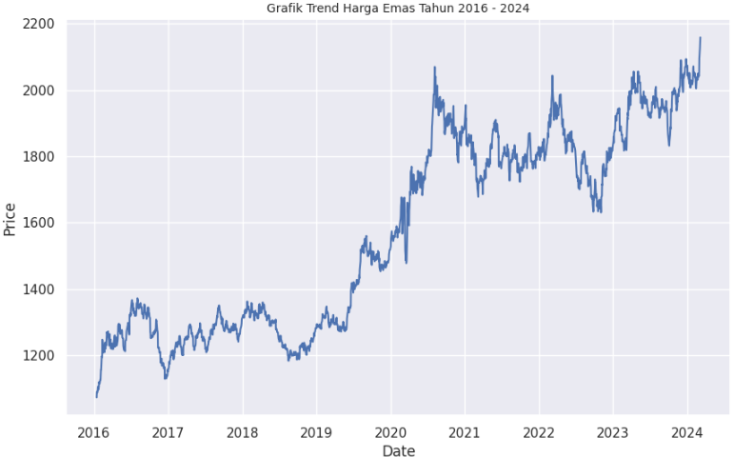
Figure 2 Grafik harga emas periode 2016-2024
Visualisasi pada Figure 2 merupakan data harga emas global yang diambil selama periode 2016-2024, secara keseluruhan grafik menunjukan tren kenaikan harga emas dari tahun 2016 hingga 2024, meskipun terdapat fluktuasi yang signifikan dalam beberapa periode. Terlihat bahwa sekitar tahun 2020 terjadi lonjakan yang tajam diikuti oleh periode volatilitas tinggi hingga tahun 2024.
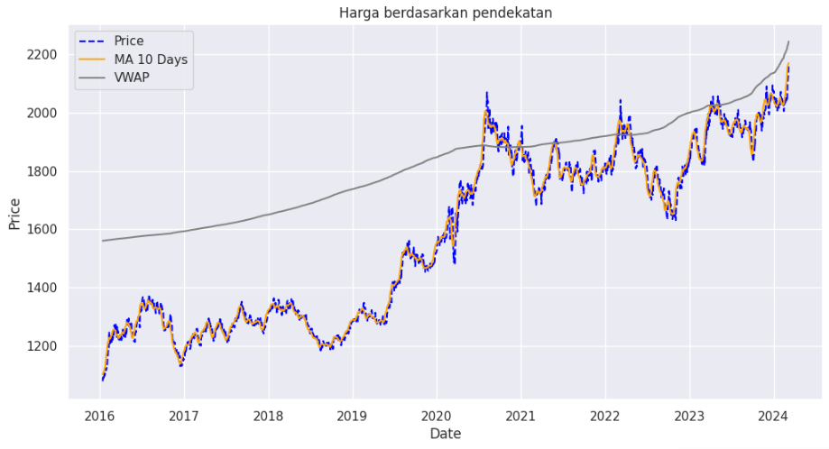
Figure 3 Grafik harga dengan indikator pendekatan
Visualisasi pada Figure 3 menambahkan 2 pendekatan Moving Average dan VWAP berguna untuk membantu menyoroti tren jangka pendek dan menunjukan harga rata-rata lebih stabil. Grafik ini berguna untuk melihat bagaimana harga emas bergerak dari waktu ke waktu dan memberikan pandangan yang lebih komprehensif tentang tren harga.
Pengujian data dengan optimasi hyperparameter pada model Gradient Boosting Regression menggunakan RandomSearchCV untuk mencapai performa prediksi yang optimal. Berikut adalah table yang merangkum parameter terbaik yang ditemukan.
Table 3 Hasil pencarian parameter
Parameter | Nilai
‘subsample’  ‘n_estimator’  ‘min_samples_split’  ‘min_samples_leaf’  ‘max_features’  ‘max_depth’  ‘learning_rate’  ‘Best R² score’ | 0.9  400  2  2  ‘sqrt’  6  0.05  0.9991

Berdasarkan table diatas hasil R² skor menunjukan nilai 0.9991 yang artinya model yang di optimalkan dengan parameter ini memiliki kemampuan yang sangat baik, mendekati akurasi sempurna dengan R² skor yang sangat tinggi.
Kemudain model dari Gradient Boosting Regression akan digunakan untuk memprediksi data latih dan data uji.
Table 4 R2 skor
R² Score Train | 0.9999
R² Score Test | 0.9992

Pada data pelatihan, model R² mencapai 0.9999, skor ini menunjukan bahwa kemampuan model dalam menjelaskan hampir semua variansi dalam data pelatihan. Sedangkan R² skor yang dicapai pada data pengujian mencapai 0.9992, skor ini menunjukan bahwa model mampu mempertahankan performa prediktifnya. Selisih kecil antara skor R² pada data pelatihan dan pengujian mengindikasikan bahwa model tidak mengalami overfitting, yang merupakan masalah umum dalam model dengan kapasitas tinggi.
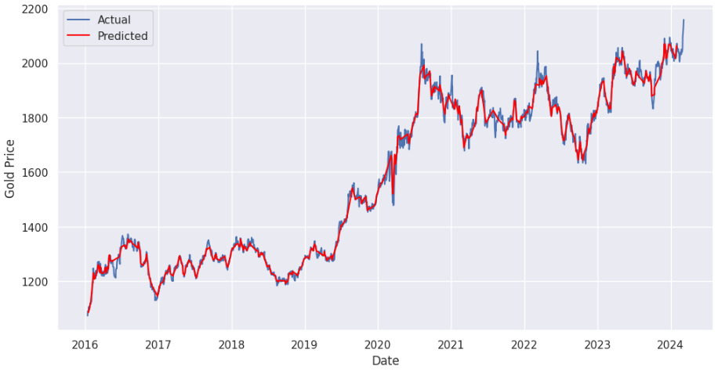
Figure 4 Actual Harga & Prediksi
Berdasarkan visualisasi pada Figure 4 menunjukan Actual dan Predict dari tahun 2016 – 2024, nilai Actual adalah harga sebenarnya dan Predict adalah harga yang diperkirakan oleh model Gradient Boosting Regression yang telah diimplementasikan. Terdapat perbedaan yang cukup signifikan terlihat dalam grafik tersebut. Garis harga emas yang diprediksi cenderung naik dan mengikuti tren yang serupa, menunjukan model mampu menangkap pergerakan harga secara keseluruhan.
Hasil ini memberikan Gambaran yang jelas tentang model Gradient Boosting Regression dalam memprediksi pergerakan harga emas, serta pentingnya mempertimbangkan beberapa faktor untuk mendukung prediksi yang relevan dan akurat.
Hasil evaluasi model yang telah ditetapkan dengan optimasi parameter melalui Randomized Search dan cross-validation menghasilkan evaluasi metrik.
Table 5 Evaluasi Metrik
Evaluasi Metrik | Hasil
MSE  RMSE  MAE  R² Skor | 78.08020289182437  8.831665187098396  6.295547625739401  0.999086956281588

Dengan hasil evaluasi ini, model prediksi yang dikembangkan menggunakan Algoritma Gradient Boosting Regression menunjukan performa yang cukup baik berdasarkan hasil evaluasi metrik diatas dapat ketahui model memiliki rata-rata nilai kesalahan yang realatif kecil dan diharapkan mampu memberikan wawasan yang lebih mendalam mengenai tren dan pola pergerakan harga emas. Meskipun penelitian ini memberikan hasil yang cukup bagus, ada beberapa keterbatasan seperti data yang terbatas dan penggunaan model yang sederhana, dan telah disebutkan bahwa ada beberapa faktor eksternal yang perlu diperhitungkan yang dapat mempengaruhi harga emas sewaktu-waktu. Untuk meningkatkan keakuratan model di masa mendatang penting untuk terus memperbarui data yang ada dan mempertimbangkan faktor-faktor yang mempengaruhi pada harga emas.
4. KESIMPULAN
Pada penelitian yang berjudul “Penerapan Gradient Boosting Regression dalam Prediksi Pergerakan Harga Emas Berdasarkan Pendekatan Moving Average of VWAP” dapat diambil Kesimpulan algoritma Gradient Boosting Regression yang cukup baik dalam melakukan prediksi harga emas dengan hasil evaluasi metrik MAE sebesar 6.2955, MSE sebesar 78.0802, RMSE sebesar 8.8317, dan nilai R² sebesar 0.9991 menunjukan bahwa model cukup baik dengan kesalahan prediksi model yang relatif kecil. Meskipun demikian, penelitian ini memiliki keterbatasan dalam penggunaan data yang terbatas dan perlunya mempertimbangkan faktor-faktor eksternal yang dapat mempengaruhi harga emas. Untuk penelitian selanjutnya, disarankan memperluas dataset serta mempertimbangkan faktor eksternal, dan menguji model prediksi lainnya untuk meningkatkan akurasi dan reliabilitas prediksi. Penelitian ini diharapkan dapat memberikan kontribusi signifikan dalam literatur ilmiah dan menjadi alat yang efektif bagi investor dalam mengoptimalkan strategi investasi emas.
ReferenSI
[1] Z. H. Kilimci, “Ensemble Regression-Based Gold Price ( XAU / USD ) Prediction,” vol. 2, no. June, pp. 7–12, 2022.
[2] Z. Alameer, M. A. Elaziz, A. A. Ewees, H. Ye, and Z. Jianhua, “Forecasting gold price fluctuations using improved multilayer perceptron neural network and whale optimization algorithm,” Resour. Policy, 2019, [Online]. Available: https://www.sciencedirect.com/science/article/pii/S0301420718304926
[3] G. Smith, “Data mining fool’s gold,” 2020, doi: 10.1177/0268396220915600.
[4] H. Y. Wu, S. W. Lei, and J. L. Ha, “Analyzing Market Trends Using a Visual Approach,” … J. Econ. Manag. Syst., 2022, [Online]. Available: https://www.iaras.org/iaras/home/caijems/analyzing-market-trends-using-a-visual-approach
[5] H. N. Gudavalli and K. V. R. Kancherla, Predicting Cryptocurrency Prices with Machine Learning Algorithms: A Comparative Analysis. diva-portal.org, 2023. [Online]. Available: https://www.diva-portal.org/smash/record.jsf?pid=diva2:1778251
[6] P. Simamora, S. A. Pasaribu, and V. Wijaya, “Peningkatan dan Optimalisasi Prediksi Harga Emas Menggunakan Metode Combine Machine Learning Random Forest dan Gradient Boosting,” vol. 01, pp. 42–51, 2024.
[7] Y. Chithra, P. Kiran, and P. B. Manoj, “The Novel Method for Data Preprocessing CLI,” pp. 117–120, 2023.
[8] L. Zhang, T. Wu, S. Lahrichi, and ..., “A data science pipeline for algorithmic trading: A comparative study of applications for finance and cryptoeconomics,” 2022 IEEE …, 2022, [Online]. Available: https://ieeexplore.ieee.org/abstract/document/9881799/
[9] S. Alam, F. S. Al-ismail, and S. Hossain, “Ensemble Machine-Learning Models for Accurate Prediction of Solar Irradiation in Bangladesh,” pp. 1–15, 2023.
[10] W. F. Mustafa, S. Hidayat, and D. H. Fudholi, “Prediksi Retensi Pengguna Baru Shopee Menggunakan Machine Learning,” vol. 8, pp. 612–623, 2024, doi: 10.30865/mib.v8i1.7074.
[11] R. A. V. and K. N. L. Craig A. Mertler, Advanced and Multivariate Statistical Methods.
[12] Trivusi, “Perbedaan MAE, MSE, RMSE, dan MAPE pada Data Science,” 2023. https://www.trivusi.web.id/2023/03/perbedaan-mae-mse-rmse-dan-mape.html
[13] M. Pauzan, “Rancang Bangun Sistem Kontrol Watermeter PDAM Berbasis IoT,” vol. 14, no. 3, pp. 242–257, 2022.
[14] W. Rizka, U. Fadilah, D. Agfiannisa, and Y. Azhar, “Analisis Prediksi Harga Saham PT . Telekomunikasi Indonesia Menggunakan Metode Support Vector Machine,” vol. 5, no. 2, 2020.
[15] D. Chicco, M. J. Warrens, and G. Jurman, “The coef fi cient of determination R-squared is more informative than SMAPE , MAE , MAPE , MSE and RMSE in regression analysis evaluation,” pp. 1–24, 2021, doi: 10.7717/peerj-cs.623.
[16] A. Purwanto and Y. Sudargini, “Partial Least Squares Structural Squation Modeling ( PLS-SEM ) Analysis for Social and Management Research : A Literature Review Journal of Industrial Engineering & Management Research,” vol. 2, no. 4, pp. 114–123.

